
S o lucio n es de Cali dad
SEDE ALMERIA
C/ Estaño 109 , Pol . Ind. Sector 20
04009 Almeria
950 225966 / 664828566 / 658773196

SEDE MALAGA
Avd. de Barcelona , 17
29009 Malaga

info@limpiezasindalicas.com
www.limpiezasindalicas.com
GRUPO SAGITAL
CALLE GREGORIO SILVESTRE LOCAL 2
18008 GRANADA

A/A MIGUEL ANGEL LOPEZ
admingranada@gruposagital.com

En Almería , a 20 de Junio de 2022

Muy sres. Nuestros:

En la medida de atender las necesidades de limpieza de sus instalaciones apreciadas a través del análisis realizado , tenemos la satisfacción de ofrecerles nuestra oferta mediante el presupuesto anexo , confiando en que éste sea de su agrado.

Sin otro particular y poniéndonos a su disposición para cuantas aclaraciones precisen al respecto , aprovecho la ocasión para saludarles atentamente.

En espera de sus noticias , atentamente

Fdo: Manuel Mateo
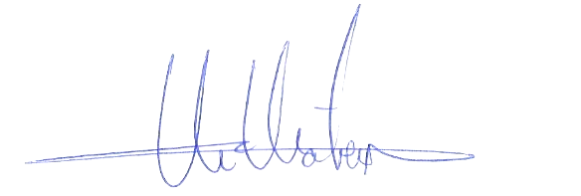

Dpto. comercial

GRUPO SAGITAL
CALLE GREGORIO SILVESTRE LOCAL 2
18008 GRANADA

A/A MIGUEL ANGEL LOPEZ
admingranada@gruposagital.com

S o lucio n es de Cali dad

Manuel Mateo
Manuel.mateo@limpiezasindalicas.com
Dpto. comercial de Limpiezas Indalicas
658773196 - 950225966
Almería, a 20 de Junio de 2022

PRESUPUESTO Nº.- AM0022271

PRESUPUESTO LIMPIEZA
DESCRIPCION DE ACTUACIÓN DE LIMPIEZA

LIMPIEZA DIARIA DE LUNES A VIERNES ( Excepto festivos )::

- Limpieza general a desarrollar en instalaciones de Northgate Almería desde el 23 de Junio de 2022 hasta el 28 de Agosto de 2022 .
- Todas las tareas de limpieza serán desarrolladas por un operario en cinco jornadas semanales (1 h lunes – 2 h martes – 1 h miércoles – 2 horas jueves – 1 h viernes ) por un total de 7 horas semanales salvo festivos .

LIMPIEZA QUINCENAL:

- Limpieza de cristales en instalaciones de Northgate Almería realizada por un operario especializado en jornadas quincenales de 2 horas durante los meses de julio y agosto ( 1 julio / 15 julio / 1 agosto / 15 agosto )

IMPORTE TOTAL 1140€
El I.V.A. se incrementará al emitir la correspondiente factura.
NOTA: No se incluyen materiales ni utensilios salvo para la limpieza de cristales .

